www.economiematin.fr

60 000 propriétaires menacés de faillite par les éoliennes
le 03 mai 2017 par Ludovic Grangeon 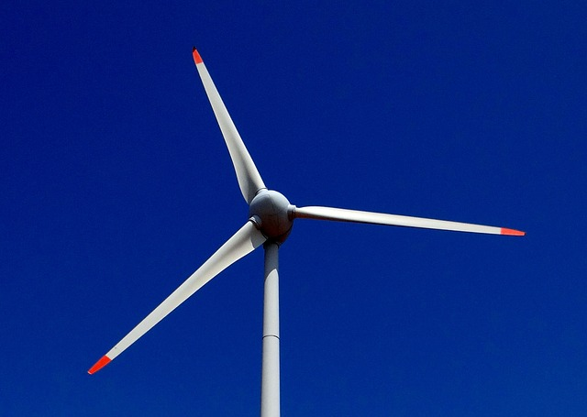 Le coût complet du démantèlement d'une éolienne peut grimper à 850 000 €.
- facebook [1181]
- twitter
- linkedin [141]

Vous êtes propriétaire et démarché pour une éolienne, ou vous avez signé un bail, ou encore il y a déjà une éolienne sur votre terrain? Alors lisez bien et faites lire ceci à vos enfants, à votre avocat ou à votre notaire.... Si votre commune s'en occupe, n'oubliez pas que vous êtes aussi contribuable... et si vous appréciez l'environnement, préservez le.
Les USA comptent 14 000 éoliennes abandonnées, information dans "AmericanThinker" à l'occasion des désastres environnementaux des gigantesques fermes éoliennes dévastées de Kamaoa, de Tehachapi, et bien d'autres. Les sociétés qui les possédaient se sont évanouies. Les recherches de responsabilité sont difficiles ou impossibles. Ce scandale encore peu connu arrive très vite en France car les techniques utilisées sont les mêmes chez nous, puisque ce sont très souvent de mêmes fonds de pension qui possèdent ces éoliennes. Les propriétaires ont loué leurs terrains aux promoteurs éoliens qui leur ont assuré tout prendre en charge et restituer le terrain « en l’état ». Des élus locaux et parfois des fonctionnaires ont aussi "rassuré" ces propriétaires aux côtés des promoteurs. Ils ignorent souvent que les éoliennes sont en fait revendues dès leur mise en service et simplement gérées par les promoteurs. Les promoteurs éoliens constituent pour chaque projet des sociétés coquilles au capital minimum de quelques milliers d’euros dont les actionnaires changent au fil des années, selon des ramifications infinies en France et à l'étranger y compris dans les paradis fiscaux. La recherche de toute responsabilité en cas de problème risque de ne jamais aboutir. Alors que la finance n'hésite pas à abandonner des entreprises avec du personnel, il est encore plus facile d'abandonner des éoliennes.
Les propriétaires subissent deux énormes menaces qui sont des bombes à retardement sur leur patrimoine et leur situation personnelle. Ils devraient faire relire leur bail par des experts ou des avocats indépendants avant qu’il ne soit trop tard. Les jurisprudences les menacent à chaque instant selon la règle « pollueur-payeur » qui frappe le propriétaire des terrains.
La plupart du temps les contrats de location de terrain signés avec les promoteurs éoliens l’ont été à l’amiable, sans la présence d’un expert indépendant ou d’une association agréée de consommateurs. Il existe d’ailleurs de nombreux doutes sur la légalité de ces opérations par rapport à la législation sur la vente à domicile par des professionnels rappelée par la DGCCRF. De nombreux baux risquent d'être non valables en cas de litige.
Deux menaces importantes les concernent : tout d’abord la défaillance pure et simple de la société avec laquelle ils ont contracté, et donc des provisions de démantèlement qui les couvrent. Malgré les dispositions légales contraignantes et le Code de Commerce, la plupart de ces sociétés ne publient même pas leurs comptes. De ce fait, il est souvent impossible de vérifier que les provisions légales de démantèlement sont constituées. Plusieurs défaillances sont déjà survenues.L'un des principaux promoteurs éoliens français ne vient il pas de faire l'objet d'une opération financière atypique sur son parc éolien, devenu la propriété majoritaire d'une curieuse banque egyptienne jusqu'ici inconnue en Europe, et tout cela géré depuis l'étranger ?

L'autre menace est dans les socles en béton dont les propriétaires restent à vie responsables
Par un subterfuge, le démantèlement est prévu au ras du sol selon le Décret 2011-985 du 23 aout 2011. Mais cette astuce occulte les obligations bien plus importantes et réelles des articles L162-9 et suivants de la loi n° 2008-757 du 1er août 2008. Or chaque éolienne nécessite 2 à 3000 tonnes de béton souterrain, parfois plus. Ce béton et ses ferrailles sont d’importantes menaces de pollution ou de perturbation du sol et des nappes phréatiques. A la moindre alerte, à la moindre sommation, c’est donc le propriétaire du terrain et non le promoteur éolien, qui sera recherché, par exemple par la police de l’eau, par un syndicat intercommunal, ou par une association de protection de la nature. Et de toutes façons il faudra restituer le site dans son état initial à la fin du bail. Le coût complet de démantèlement d’une éolienne est chiffré par les entreprises spécialisées de 650 à 850 000 €. Les sommes provisionnées, quand elles le sont, ne sont pas de ce niveau. Le coût d’enlèvement de leur socle en béton hautement ferraillé n’est pas inférieur à 250 000 €, et encore s’il n’y a pas de pollution par les huiles des éoliennes. Chaque éolienne contient 600 litres d’huiles industrielles dont plusieurs fuites ont été observées. Il suffit de dix litres d’huile pour polluer le sol en milieu naturel et atteindre un taux critique.
L'éolien a cessé d'être prioritaire dans les énergies renouvelables avec les leçons décevantes de l'expérience sur 10 ans. Désormais les taxes et les aides vont décliner avec la réforme intervenue en Europe et en France à partir de 2017. Les tarifs de démarrage sont ramenés au niveau du marché, très inférieur, ainsi que vient de le confirmer le 20 avril 2017 une délibération de la Commission de Régulation de l'Energie.
Bill Gates a confirmé au Financial Times qu'il doublait à 2 milliards ses investissements dans les énergies renouvelables mais qu'il excluait à présent tout investissement dans l'éolien, non efficace et non rentable. Malgré de gros investissements, son ami Warren Buffett a tout juste retrouvé sa mise dans l'éolien grâce à une défiscalisation massive mais avec un déficit industriel de 35%, et des subventions déjà fortement réduites sous Obama qui n'iront pas mieux avec Trump.
La Californie ou Hawaï sont envahis d’éoliennes rouillées abandonnées. L’Ecosse, ou l'Allemagne, figurent parmi les premiers pays face au casse-tête d'assumer une quantité très importante de déchets de pales d’éoliennes dans les dix prochaines années, car les pales ont une durée de vie limitée et deviennent cassantes. Les seuls déchets de plastique de pales d'éoliennes atteignent 225 000 tonnes par an au niveau mondial selon Scottish Natural Heritage et le département spécialisé des systèmes industriels de l'Université d'Iowa USA (2016). Personne n'avait pensé à ce bilan carbone calamiteux.
En fait, les propriétaires ont hérité en pleine propriété des immenses socles en béton implantés dans leur terrain, sans les voir, et sans le savoir. De toutes façons, même si le démantèlement atteint son terme, ce qui est très aléatoire et hypothétique pour de nombreux cas, l’enlèvement du socle béton restera à leur charge, soit 250 000 euros par éolienne. Les baux de location signés par les promoteurs ne le disent pas, la plupart du temps. A la moindre pollution, ce coût sera multiplié par trois. Si le promoteur fait défaillance et disparait, comme malheureusement on le prévoit pour un certain nombre, l'intégralité du coût de démantèlement des éoliennes sera à la charge du propriétaire...et de ses enfants... car alors, il faudra débourser de 650 000 à 850 000 € par éolienne... pour garder son terrain !

Ludovic Grangeon
Ludovic Grangeon est expert conseil en assistance aux entreprises et services publics, partenaire de plusieurs réseaux d’expertise en management et innovation sociale de l'entreprise. Fondateur de l'axe «Entrepreneuriat de l'économie sociale» à l'ESDES Lyon, également membre du comité stratégique national Afnor management et services, il participe régulièrement aux Journées de l’Economie.
Il a successivement exercé dans l'aménagement du territoire, les collectivités locales, en France et auprès de gouvernements de pays émergents, Maghreb, Amérique Latine, Asie, puis à la Caisse des Dépôts et Consignations, direction générale Paris (affaires internationales et recherche) et en région, gérant de portefeuille industriel dans un groupe international de capital risque, ensuite Président et Directeur Général de sociétés Veolia/Dalkia énergie région Sud Est, expert inspecteur auditeur Afnor/Communauté Europénne, puis secrétaire Général du GIE Agirc Arrco.

